[实锤撤稿！山东大学第二医院消化内科副主任论文 “克隆” 风波坐实](https://mp.weixin.qq.com/s?__biz=Mzk0ODcwOTAyMQ==&mid=2247497932&idx=1&sn=d15241c9d3fdbff435aaa532de96ab83&chksm=c29496a630b3a74a84412b6c8b980100694ae023cd28b2da7923a47323d2f25b595f25c96c06&scene=126&sessionid=1742141766)

柯南君[柯南科研](javascript:void(0);)2025-03-16 23:24:26浙江

Conan scientific research

**质疑资讯**

**科研诚信**

**撤稿披露**

近日，《Cancer Cell International》期刊上一篇题为“Circular RNA ATXN7 promotes the development of gastric cancer through sponging miR-4319 and regulating ENTPD4” 环状RNA ATXN7通过吸附miR-4319并调控ENTPD4促进胃癌发展的研究因图像重复和细胞系污染问题被撤稿。

该研究由Zhen Zhang , Honglei Wu（通讯作者，副主任）  , Zhaosheng Chen , Guangchun Li , Bin Liu共同完成，通讯单位为山东大学第二医院消化内科。

论文信息

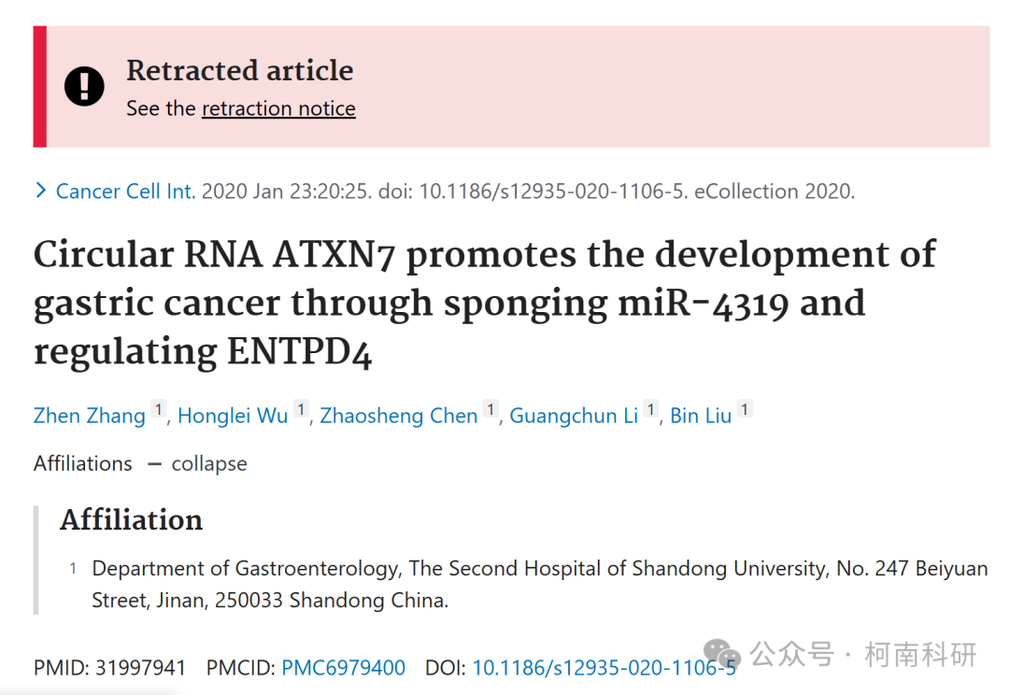

发表期刊

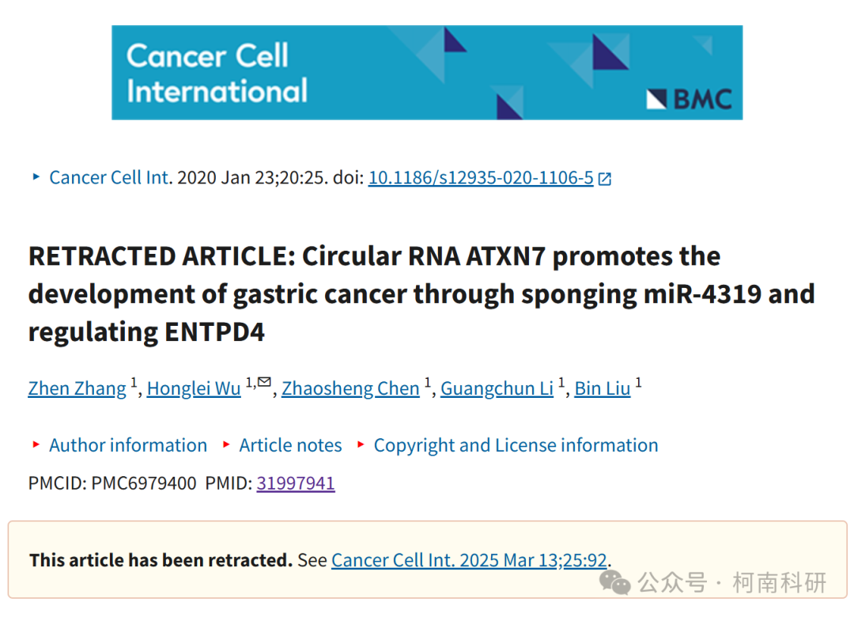

质疑内容

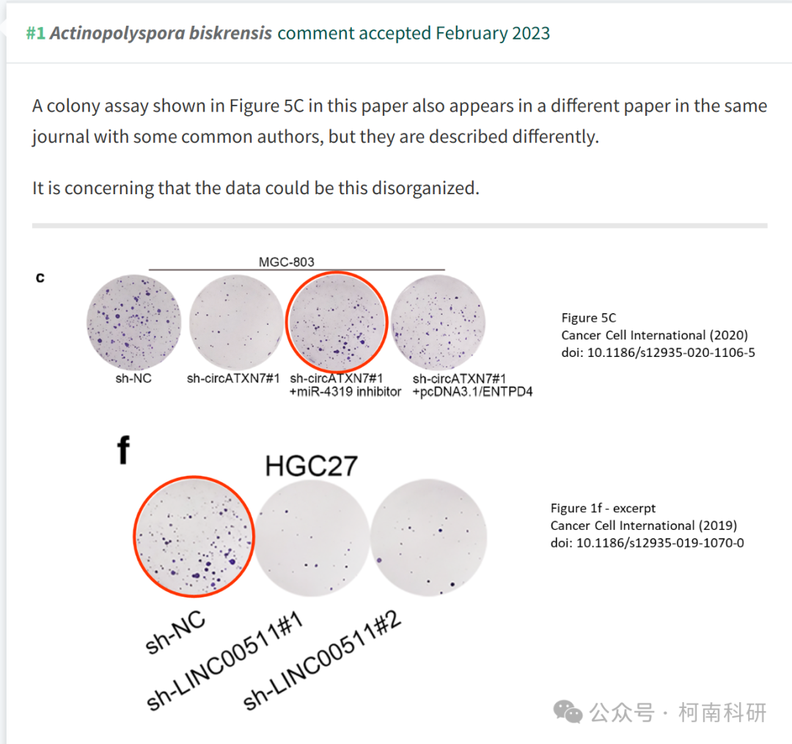

作者回应

2025 年 3 月 13 日撤回.

主编们已经撤回了这篇文章。发表后，人们担心本文中图 5C 孔 3 与作者早期研究中的图 1f 孔 1 之间的图像高度相似 [1]。出版商的进一步检查发现，本文中使用的三种细胞系被 HeLa 宫颈癌细胞污染，STR 分析证实了这一点。

作者无法应要求共享完整的原始数据。因此，主编们对所提供的数据不再有信心。

吴洪磊没有明确表示是否同意此次撤稿。其他作者均未回复编辑或出版商关于此次撤稿的任何信件。

参考

* [1] Chen Z， Wu H， Zhang Z， Li G， Liu B. LINC00511 通过靶向 miR-625-5p/NFIX 轴加速胃癌的进程。癌细胞国际 2019;19：351。https://doi.org/10.1186/s12935-019-1070-0

参考信息：https://pubpeer.com/publications/3244742FED0D9770203C49730BF957

免责声明：信息来源于Pubpeer、Pubmed及相关期刊，提及人名均为音译！

对于文章内容的真实性、完整性、及时性本公众号不做任何保证或承诺，仅供读者参考！

如有侵权，请及时联系公众号后台！

**END**

**柯南科研  
关注最新科研生态，追踪撤稿文量，营造良好科研氛围**

